Министерство Образования Республики Беларусь
УО Брестский Государственный Технический Университет
Факультет электронно-информационных систем
Кафедра ИИТ

Отчет по лабораторной работе № 1

Специальность ПО13

Выполнил:
А.С.Потапчук,
Студент группы ПО13
Проверил:
А.А.Крощенко
Доцент кафедры ИИТ
«____» ________ 2026 г.

Брест 2026
Цель работы: Закрепить базовые знания языка программирования Python при решении практических задач.
Вариант 8
Задание 1
Для последовательности из N целых чисел реализовать обработку:
8) Вывод всех уникальных чисел.
Выполнение:
Код программы:
n = int(input("Введите количество чисел (N): "))

elements = list(map(int, input("Введите числа через пробел: ").split()))[:n]

unique_elements = list(set(elements))

print("Уникальные числа в последовательности:")

print(*unique_elements)
Спецификация ввода:
Введите количество чисел (N): <целое число>
Введите числа через пробел: <1-й элемент> <2-й элемент> ... <N-й элемент>
Пример: Введите количество чисел (N): 4
Введите числа через пробел: 1 2 65 23
Спецификация вывода:
Уникальные числа в последовательности: <значения уникальных элементов>
Пример: Уникальные числа в последовательности: 65 1 2 23
Результат работы программы:
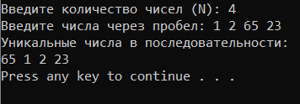
Задание 2
8) Даны две двоичные строки a и b, вернуть их сумму как двоичную строку.
Input: a = "11", b = "1"
Output: "100"
Выполнение:
Код программы :
a = input("Введите первое двоичное число (a): ")
b = input("Введите второе двоичное число (b): ")

num_a = int(a, 2)
num_b = int(b, 2)

sum_decimal = num_a + num_b

result = bin(sum_decimal)[2:]

print(f"Результат сложения: {result}")
Спецификация ввода: Введите первое двоичное число (a): <строка из 0 и 1> >Введите второе двоичное число (b): <строка из 0 и 1>
Пример: Введите первое двоичное число (a): 11
Введите второе двоичное число (b): 1
Спецификация вывода: Результат сложения: <двоичная строка>
Пример: Результат сложения: 100
Результат работы программы:
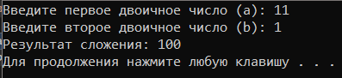

Вывод: Закрепила базовые знания языка программирования Python при решении практических задач.

